
PERBANDINGAN PERFORMA ALGORITMA
MACHINE LEARNING PADA PREDIKSI PENYAKIT KANKER PAYUDARA

Salma Cristianes Roito Pakpahan¹, Dede Brahma Arianto²
Matematika, Fakultas Matematika dan Ilmu Pengetahuan Alam, Universitas Sumatera Utara
Informatika, Fakultas Sains dan Teknik, Universitas Faletehan
salmacrpakpahan16@gmail.com , dede.brahma2@gmail.com

ABSTRACT
This study aims to develop a machine learning-based system utilizing regression methods to predict breast cancer risk as an assistive tool for the community. Breast cancer is one of the diseases with high prevalence and mortality rates; however, early detection is often hindered by limited access to affordable and accurate diagnostic tools. This limitation increases the risk of delayed diagnosis and treatment. In this research, six machine learning models—Linear Regression, K-Nearest Neighbors, Decision Tree, Random Forest, Support Vector Machine, and Multi-Layer Perceptron—were employed alongside two evaluation metrics, RMSE and SMAPE, to determine the best model for predicting breast cancer risk. Data processing was conducted using the Python programming language. This study concluded that the K-Nearest Neighbors model is the most effective for predicting breast cancer. Therefore, this model can be further developed for prediction using Machine Learning to assist in the estimation of breast cancer. Consequently, it can serve as a warning system for the community, particularly for women, to help prevent breast cancer. The findings of this study are expected to provide a more effective predictive solution and assist the community in raising awareness of the importance of early detection of breast cancer.
Keywords: Machine Learning; Breast Cancer; Warning System.

ABSTRAK

Penelitian ini bertujuan untuk mengembangkan sistem berbasis machine learning yang menggunakan metode regresi untuk memprediksi risiko kanker payudara sebagai alat bantu bagi masyarakat. Kanker payudara adalah salah satu penyakit dengan angka prevalensi dan mortalitas yang tinggi, namun deteksi dini seringkali terkendala oleh keterbatasan akses terhadap alat diagnostik yang terjangkau dan akurat. Hal ini berdampak pada meningkatnya risiko keterlambatan diagnosis dan pengobatan. Dalam penelitian ini, digunakan enam model machine learning, yaitu Linear Regression, K-Nearest Neighbors, Decision Tree, Random Forest, Support Vector Machine, dan Multi-Layer Perceptron, serta dua metrik evaluasi, yaitu RMSE dan SMAPE, untuk menentukan model terbaik dalam memprediksi risiko kanker payudara. Proses pengolahan data dilakukan menggunakan bahasa pemrograman Python. Penelitian ini memperoleh hasil model yang paling baik digunakan untuk memprediksi penyakit kanker payudara yaitu model K-Nearest Neighbors, sehingga model tersebut dapat dikembangkan untuk prediksi menggunakan Machine Learning untuk membantu estimasi penyakit kanker payudara. Dengan demikian hal ini dapat menjadi warning system bagi masyarakat terkhususnya perempuan agar terhindar dari penyakit kanker payudara. Hasil dari penelitian ini diharapkan dapat memberikan solusi prediksi yang lebih efektif dan membantu masyarakat dalam meningkatkan kesadaran terhadap deteksi dini kanker payudara.

Kata Kunci: Machine Learning; Kanker Payudara; Sistem peringatan dini.

1. PENDAHULUAN
Penulisan Machine learning merupakan salah satu kecerdasan buatan (artificial intelligence) dan penerapan ilmu komputer yang mencakup algoritma dan pemodelan yang digunakan untuk pengolahan data dan telah digunakan dalam berbagai disiplin ilmu (Raup et al., 2022). Machine learning dapat kita temui dalam berbagai disiplin ilmu tidak terkecuali ilmu kesehatan untuk memecahkan masalah–masalah yang ada. Selain itu, adanya penggunaan machine learning bertujuan untuk meminimalisir kemungkinan kesalahan diagnosis oleh para ahli medis serta membantu untuk memprediksi hasil dari analisis objek tertentu (Gunawan et al., 2020) .
Oleh karena itu, penerapan machine learning dapat digunakan dalam mendapatkan hasil prediksi dari sebuah objek, salah satunya adalah masalah kesehatan yang menjadi perhatian global, yaitu kanker payudara. Kanker payudara merupakan salah satu penyakit yang menyebabkan angka kematian tertinggi pada wanita di Indonesia. Berdasarkan data dari Global Cancer Observatory (GLOBOCAN) 2020, kanker payudara menyumbang lebih dari 68.858 kasus baru di Indonesia, dengan tingkat kematian yang signifikan karena banyak kasus yang terdeteksi pada tahap lanjut.
Deteksi dini kanker payudara dapat meningkatkan peluang hidup pasien serta mengurangi beban kesehatan masyarakat. Namun, tingginya biaya pemeriksaan seperti mamografi sering menjadi kendala bagi masyarakat untuk melakukan deteksi dini secara berkala. Hal ini berdampak pada meningkatnya prevalensi kanker payudara yang terdeteksi pada tahap lanjut, yang secara langsung memengaruhi angka kematian dan produktivitas penderita. Berikut adalah beberapa dampak negatif dari kurangnya deteksi dini kanker payudara, di antaranya:
- Meningkatkan risiko penyakit menjadi lebih parah pada saat diagnosis.
- Membatasi kemungkinan perawatan yang lebih efektif pada tahap awal.
- Membebani sistem kesehatan dengan biaya perawatan yang lebih tinggi pada tahap lanjut.
Menurut WHO, teknologi berbasis machine learning dapat menjadi solusi yang efisien dan ekonomis dalam mendeteksi penyakit lebih awal, khususnya pada populasi dengan akses kesehatan terbatas. Dalam konteks ini, metode regresi dalam machine learning dapat dimanfaatkan untuk memprediksi kemungkinan kanker payudara berdasarkan berbagai variabel data klinis, seperti riwayat keluarga, usia, dan faktor risiko lainnya.
Pada penelitian sebelumnya, Haryadi, Atmaja, Hakim, dan Suwaryo (2021) menggunakan algoritma regresi linear berganda untuk mengidentifikasi risiko penyakit stroke. Meskipun hasil penelitian tersebut menunjukkan potensi dalam analisis risiko kesehatan, penelitian mereka hanya menggunakan satu metode pengujian yaitu Root Mean Square Error (RMSE). Ada juga penelitian sebelumnya, Wahid et al., (2023) menggunakan algoritma regresi linier untuk memprediksi penyakit kanker paru-paru. Penelitian tersebut menunjukkan bahwa algoritma regresi linier dapat digunakan untuk memprediksi kemungkinan terkena kanker paru-paru dengan akurasi sekitar 90% dan mampu memberikan hasil yang baik dengan RMSE dan Squared Error.
Dalam penelitian ini, sistem berbasis machine learning dikembangkan menggunakan enam model, yaitu Linear Regression, K-Nearest Neighbors (KNN), Decision Tree, Random Forest, Support Vector Machine (SVM), Multi-layer Perceptron (MLP). Proses pengolahan data akan dilakukan menggunakan bahasa pemrograman model skrip Python, dengan pengujian berdasarkan dua metode evaluasi: RMSE dan SMAPE.
Root Mean Squared Error (RMSE) dan Symmetric Mean Absolute Percentage Error (SMAPE) adalah dua metrik evaluasi yang sering digunakan untuk mengukur kinerja model prediksi. RMSE menghitung rata-rata akar kuadrat dari selisih antara nilai prediksi dan nilai aktual, sehingga memberikan gambaran seberapa besar kesalahan prediksi dalam skala data asli. RMSE sangat berguna dalam mengidentifikasi kesalahan besar karena lebih sensitif terhadap outlier (Chai & Draxler, 2014). Di sisi lain, menurut Astuti et al. (2023), SMAPE digunakan untuk menguji akurasi peramalan dalam penelitian mereka mengenai nilai ekspor nonmigas Kalimantan Timur, dengan tujuan mengetahui seberapa besar tingkat keakuratan metode peramalan yang digunakan. Penggunaan SMAPE dalam penelitian ini menunjukkan bahwa metrik ini efektif dalam menilai performa model peramalan, khususnya dalam konteks ekonomi dan perdagangan. Sehingga Kombinasi dari RMSE dan SMAPE dapat memberikan evaluasi menyeluruh terhadap performa model.
Penelitian ini bertujuan untuk mengidentifikasi model machine learning yang paling akurat dari antara enam model yang dipilih untuk memprediksi kanker payudara sehingga dapat diimplementasikan sebagai sistem peringatan dini berbasis machine learning.

2. KERANGKA TEORI
Linear Regression
Linear Regression adalah metode yang digunakan untuk memodelkan hubungan linier antara variabel independen (predictor) dan variabel dependen (target). Adapun persamaan yang digunakan dalam metode linear regression sebagai berikut:
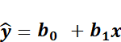
𝑦̂ : nilai dependen
𝑏₀ : intercept (bias)
𝑏₁ : koefisien
x : variabel independent

K-Nearest Neighbors (KNN)
K-Nearest Neighbors adalah algoritma non-parametrik yang mencari k tetangga terdekat untuk menentukan nilai prediksi atau label kelas. KNN adalah algoritma yang sederhana tetapi sangat efektif dalam pengenalan pola, asalkan jumlah tetangga (k) dipilih dengan tepat. Namun, kinerjanya dapat menurun pada dataset besar karena kompleksitas komputasinya (Cover & Hart, 1967). Rumus umum untuk menghitung jarak antara dua titik (dalam ruang Euclidean) adalah:
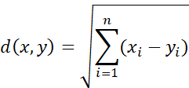

di mana:
dan adalah dua titik dalam ruang fitur.
dan adalah nilai fitur pada dimensi ke-.

Decision Tree
Decision Tree adalah algoritma berbasis pohon yang membagi data ke dalam subset berdasarkan fitur tertentu menggunakan aturan logika. Proses pemisahan dilakukan berdasarkan impuritas yang diukur dengan Gini Impurity atau Entropy. Nilai prediksi untuk setiap titik data diperoleh dengan menghitung rata-rata nilai target dari semua titik data yang jatuh ke dalam setiap daun keputusan (Kaur & Kumari, 2022).

Random Forest
Random Forest adalah metode ensemble yang menggabungkan beberapa Decision Tree untuk meningkatkan akurasi dan mengurangi overfitting. Hasil akhir ditentukan dengan voting (untuk klasifikasi) atau rata-rata (untuk regresi). Rumus prediksi rata-rata untuk regresi:
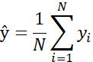
di mana adalah prediksi dari setiap pohon, dan N adalah jumlah pohon dalam hutan.

Support Vector Regression
Metode Support Vector Regression memodelkan variabel x dan variabel y dengan konsep svm, tujuan metode ini untuk menemukan fungsi yang paling sesuai dengan data yang diberikan dan meminimalkan kesalahan prediksi. Formulanya sebagai berikut:

𝑓 (𝑥) = ∑^{𝑛} (𝛼_{𝑖} − 𝛼*)𝐾(𝑥1, 𝑥) + b
𝑖=1 𝑖

𝑓 (𝑥) : nilai yang diprediksi model
𝛼𝑖 − 𝛼* : koefisien lagrange
𝑖
𝐾(𝑥₁, 𝑥) : fungsi kernel yang digunakan untuk menghitung kedekatan antara 2 titik
𝑏 : bias

Multi-layer Perceptron (MLP)
Multi-layer Perceptron adalah jenis jaringan saraf tiruan (neural network) yang memiliki setidaknya satu lapisan tersembunyi (hidden layer). MLP menggunakan fungsi aktivasi non-linear seperti ReLU atau sigmoid. Rumus pembaruan bobot dalam backpropagation adalah:
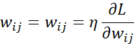
di mana:
adalah bobo tantara neuron dan .
adalah learning rate.
adalah fungsi kerugian.

3. METODE
Metode yang digunakan dalam penelitian ini dilakukan melalui beberapa tahapan, yaitu sebagai berikut: 1) Tahapan pengambilan dataset; untuk melatih model dengan machine learning. 2) Tahapan data preprocessing, di mana dilakukan data understanding, data cleaning, dan exploratory data analysis pada dataset yang diperoleh. 3) Tahapan modelling dan evaluation, pada tahap ini diterapkan keenam model untuk dibandingkan, yaitu Linear Regression, K-Nearest Neighbors (KNN), Decision Tree, Random Forest, Support Vector Machine (SVM), Multi-layer Perceptron (MLP) untuk melakukan prediksi, kemudian dilakukan evaluasi menggunakan RMSE dan SMAPE.
Alat bantu pengelolaan dataset pada penelitian ini menggunakan Bahasa pemgrograman model skrip Python. Beberapa fitur yang dimiliki Python (Hasibuan & Karim, 2022) adalah: 1) Memiliki kepustakaan yang luas dalam distribusi Python telah disediakan modul-modul, 2) Memiliki tata bahasa yang jernih dan mudah dipelajari, 3) Memliki aturan layout kode sumber yang memudahkan pengecekan, 4) Pembacaan kembali dan penulisan ulang kode sumber, 5) Berorientasi obyek, 6) Dapat dibangun dengan bahasa Python maupun C/C++.
Optimasi python juga dibantu dengan tersedi anya paket dasar seperti Panda yang mendukung penyediaan struktur dan fungsi data yang kaya dan khusus dirancang untuk mendukung analisis data yang kuat dan produktif (McKinney, 2011).
Tahap pertama yaitu pengambilan dataset kanker payudara yang bersumber dari website penyedia dataset www.kaggle.com dan yang diambil pada penelitian ini merupakan tabel dengan jumlah dataset yang berisi 683 data dan 10 atribut yang terdapat pada dataset yang digunakan, seperti pada Gambar 1.

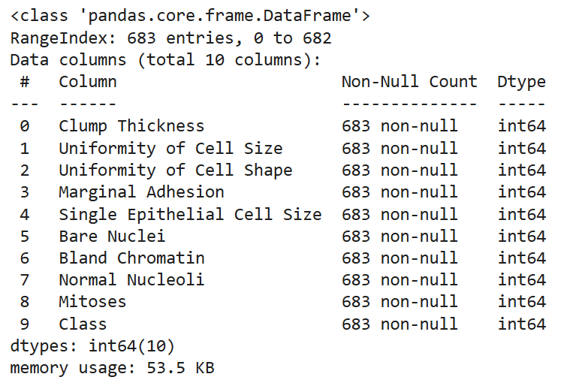
Gambar 1. Tipe Data Setiap Kolom Dataset

Tahap selanjutnya adalah data preprocessing dengan menggunakan Jupyter Notebook untuk mempersiapkan data agar dapat digunakan dalam pembentukan model. Pertama akan dilakukan pemeriksaan data duplikat dan missing values (nilai yang hilang). Jika ditemukan, makan akan dilakukan pembersihan (data cleaning) dengan tujuan agar model dapat membaca data secara berkualitas dan bukan merupakan data yang berulang. Namun, dataset yang digunakan pada penelitian ini tidak memiliki data duplikat dan missing values, sehingga dapat dilakukan penanganan terhadap data outlier. Data outlier adalah data yang menyimpang terlalu jauh dari rentang normal dalam suatu rangkaian data. Penghapusan data outlier akan membuat analisis data menjadi jelas dan menam bah presentase akurasi data (Hasibuan & Karim, 2022). Data yang berada di bawah 25% dan di atas 75% akan dihapus karena dapat memengaruhi persentase akurasi saat data diproses. Selanjutnya, pemilihan variabel dilakukan berdasarkan tingkat korelasi, seperti yang ditunjukkan pada Gambar 2, yang menggambarkan hubungan antara setiap variabel.
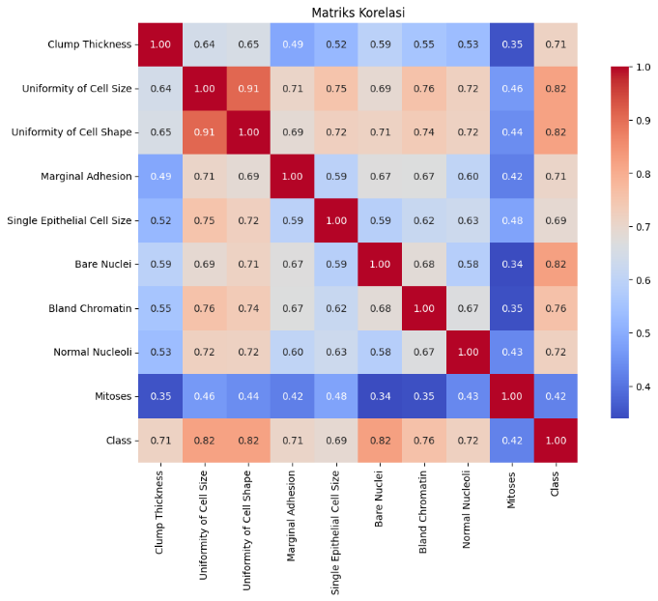
Gambar 2. Matriks Tingkat Korelasi Variabel

Data yang telah siap untuk dianalisis kemudian dipisahkan menjadi data training (pelatihan) dan data testing (pengujian). Data training digunakan untuk melatih algoritma, sedangkan data testing digunakan untuk mengetahui performa algoritma yang sudah dilatih sebelumnya, biasanya disebut dengan generalisasi. Hasil dari pelatihan tersebut bisa disebut dengan model. Pembagian data training dan data testing dilakukan dengan rasio 80%:20% dari total data yang sudah preprocessing.
Hyperparameter tuning perlu dilakukan setelah modeling untuk mengoptimalkan kinerja model dan memastikan hasil prediksi yang lebih akurat. Hyperparameter adalah parameter yang ditetapkan sebelum proses pelatihan model, seperti jumlah lapisan dalam neural network atau nilai regulasi dalam regresi. Menurut Bergstra dan Bengio (2012), pemilihan hyperparameter yang optimal dapat meningkatkan performa model secara signifikan, terutama pada data yang kompleks. Tanpa tuning, model mungkin tidak mencapai potensi terbaiknya dalam memahami pola data, sehingga hasilnya kurang dapat diandalkan. Oleh karena itu, tuning menggunakan metode menjadi langkah penting dalam pipeline machine learning.

4. HASIL DAN PEMBAHASAN
Pada proses akhir, enam model diukur akurasinya dengan menggunakan 2 nilai error, yaitu RMSE dan SMAPE. Nilainya semakin baik apabila nilai eror semakin kecil dan semakin mendekati .angka nol. Hasil evaluasi model yang ditentukan dapat dilihat pada Tabel 1.

Tabel 1. Hasil Evaluasi 6 Model
Model | RMSE | SMAPE
Linear Regression | 0.4475 | 9.84 %
K-NN | 0.3356 | 3.50 %
Decision Tree | 0.5126 | 4.38 %
Random Forest | 0.3696 | 4.61 %
SVM | 0.3419 | 6.95 %
MLP | 0.3660 | 6.45 %

Tabel di atas memberikan ringkasan hasil evaluasi berbagai model machine learning yang digunakan untuk memprediksi kanker payudara. Perbandingan RMSE dan SMAPE berdasarkan model dapat dilihat pada Gambar 3.

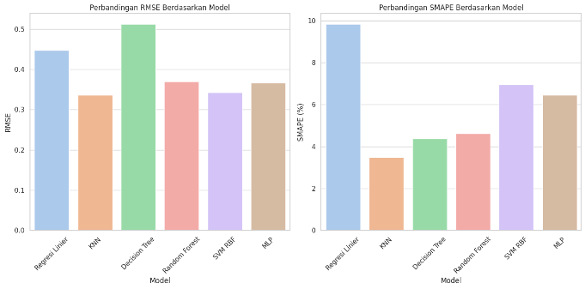
Gambar 3. Perbandingan RMSE dan SMAPE Berdasarkan model

Selanjutnya dilakukan hyperparameter tuning untuk mengoptimalkan kinerja model dan memastikan hasil prediksi yang lebih akurat. Hasil evaluasi dapat dilihat pada Tabel 2.

Model | RMSE | SMAPE
Linear Regression | 0.447505 | 9.842079
K-NN | 0.360555 | 3.954911
Decision Tree | 0.379511 | 3.591551
Random Forest | 0.410913 | 5.299966
SVM | 0.339372 | 6.119434
MLP | 0.299600 | 5.288604

Tabel 2. Hasil Evaluasi Setelah Melakukan
Hyperparameter Tuning

Tabel di atas memberikan ringkasan hasil evaluasi berbagai model regresi yang digunakan untuk memprediksi suatu variabel, dengan fokus pada dua metrik, yaitu RMSE dan SMAPE. Model K-Nearest Neighbors menunjukkan kinerja terbaik, dengan RMSE terendah sebesar 0.3356 dan SMAPE hanya 3.50%, yang menandakan akurasi prediksi yang sangat tinggi. Sebaliknya, Linear Regression memiliki RMSE yang lebih tinggi, yaitu 0.4475, dan SMAPE 9.84%, mencerminkan tingkat kesalahan prediksi yang lebih besar. Model Decision Tree memiliki RMSE 0.5126 dan SMAPE 4.38%, menunjukkan bahwa meskipun tidak seefisien KNN, model ini masih cukup kompetitif. Random Forest menunjukkan hasil yang baik dengan RMSE 0.3696 dan SMAPE 4.61%, menjadikannya lebih andal dibandingkan Decision Tree. Support Vector Machine dan Multi-Layer Perceptron juga menunjukkan performa yang baik, dengan RMSE masing-masing 0.3419 dan 0.3660, meskipun SMAPE mereka lebih tinggi, yakni 6.95% dan 6.45%. Secara keseluruhan, KNN muncul sebagai model paling akurat berdasarkan kedua metrik, sementara pilihan model terbaik tetap tergantung pada konteks aplikasi dan toleransi terhadap kesalahan prediksi.

5. SIMPULAN
Penelitian ini memperoleh hasil model yang paling baik digunakan untuk memprediksi penyakit kanker payudara yaitu model K-Nearest Neighbors, sehingga model tersebut dapat dikembangkan untuk prediksi menggunakan Machine Learning untuk membantu estimasi penyakit kanker payudara. Dengan demikian hal ini dapat menjadi warning system bagi masyarakat terkhususnya perempuan agar terhindar dari penyakit kanker payudara.

DAFTAR PUSTAKA
Astuti, D. C. I., Khairina, D. M., & Maharani, S. (2023). Peramalan Nilai Ekspor Nonmigas Kalimantan Timur Dengan Metode Double Moving Average (DMA). Adopsi Teknologi Dan Sistem Informasi (ATASI), 2(1), 20–34.
Bergstra, J., & Bengio, Y. (2012). Random search for hyper-parameter optimization. Journal of Machine Learning Research, 13(2).
Chai, T., & Draxler, R. R. (2014). Root mean square error (RMSE) or mean absolute error (MAE)?–Arguments against avoiding RMSE in the literature. Geoscientific Model Development, 7(3), 1247–1250.
Cover, T., & Hart, P. (1967). Nearest neighbor pattern classification. IEEE Transactions on Information Theory, 13(1), 21–27.
Gunawan, M. I., Sugiarto, D., & Mardianto, I. (2020). Peningkatan Kinerja Akurasi prediksi penyakit diabetes mellitus menggunakan metode grid Seacrh Pada algoritma logistic regression. JEPIN (Jurnal Edukasi Dan Penelitian Informatika), 6(3), 280–284.
Haryadi, D., Atmaja, D. M. U., Hakim, A. R., & Suwaryo, N. (2021). TIK-50 Identifikasi Tingkat Resiko Penyakit Stroke Menggunakan Algoritma Regresi Linear Berganda. Prosiding Seminar Nasional Teknologi Energi Dan Mineral, 1(2), 1198–1207.
Hasibuan, E., & Karim, A. (2022). Implementasi Machine Learning untuk Prediksi Harga Mobil Bekas dengan Algoritma Regresi Linear berbasis Web. Jurnal Ilmiah Komputasi, 21(4), 595–602.
Kaur, H., & Kumari, V. (2022). Predictive modelling and analytics for diabetes using a machine learning approach. Applied Computing and Informatics, 18(1/2), 90–100.
McKinney, W. (2011). pandas: a foundational Python library for data analysis and statistics. Python for High Performance and Scientific Computing, 14(9), 1–9.
Raup, A., Ridwan, W., Khoeriyah, Y., Supiana, S., & Zaqiah, Q. Y. (2022). Deep Learning dan Penerapannya dalam Pembelajaran. JIIP-Jurnal Ilmiah Ilmu Pendidikan, 5(9), 3258–3267.
Saputri, F. W., & Arianto, D. B., (2023). Perbandingan Performa Algoritma K-Means, K-Medoids, dan DBSCAN Dalam Penggerombolan Provinsi Di Indonesia Berdasarkan Indikator Kesejahteraan Masyarakat. Jurnal Teknologi Informasi, 17(2), 138-151.
Wahid, M. A. R., Nugroho, A., & Anshor, A. H. (2023). Prediksi Penyakit Kanker Paru-Paru Dengan Algoritma Regresi Linier. Bulletin of Information Technology (BIT), 4(1), 63–74.

